Lekcja 1
Formuj rogaliki, bułeczki, ciasteczka z masy solnej
Materiały: woda, mąka, sól, olej, nasiona.
Masa solna
Wykonujemy masę solną z poniższych składników. Dziecko może ją mieszać zagniatać, wsypywać do miski poszczególne składniki.
PRZEPIS NA MASĘ SOLNĄ:
- szklanka mąki.
- pół szklanki mąki ziemniaczanej.
- szklanka soli.
- około pół szklanki wody.
- 2 łyżki oleju.

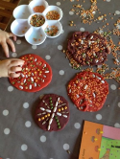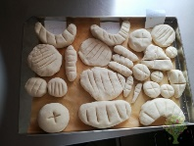

Lekcja 2
Zapraszam do wspólnej zabawy
https://www.youtube.com/watch?v=23CmYNuEipk
Lekcja 3
https://wordwall.net/pl/resource/2352963
Rozwiąż zadania
Szymon, Adam, Jan
https://eduzabawy.com/cwiczenia-online/wskaz-cyfre-0-do-9/
Jakub
https://eduzabawy.com/cwiczenia-online/klasa-2/liczenie-pieniedzy-wpisz-wynik-slownie/
Religia
Wykonaj rysunek w kolorze lub po śladzie.
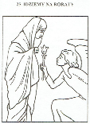
Rewalidacja
Janek
https://logiclike.com/2.0/pl/cabinet/exercise/1/5/problem/80819
Zajęcia z logopedii
(proszę powiększyć ilustracje)
Ćw.1.: Różnicowanie głosek na początku wyrazów. Doskonalenie słuchu.
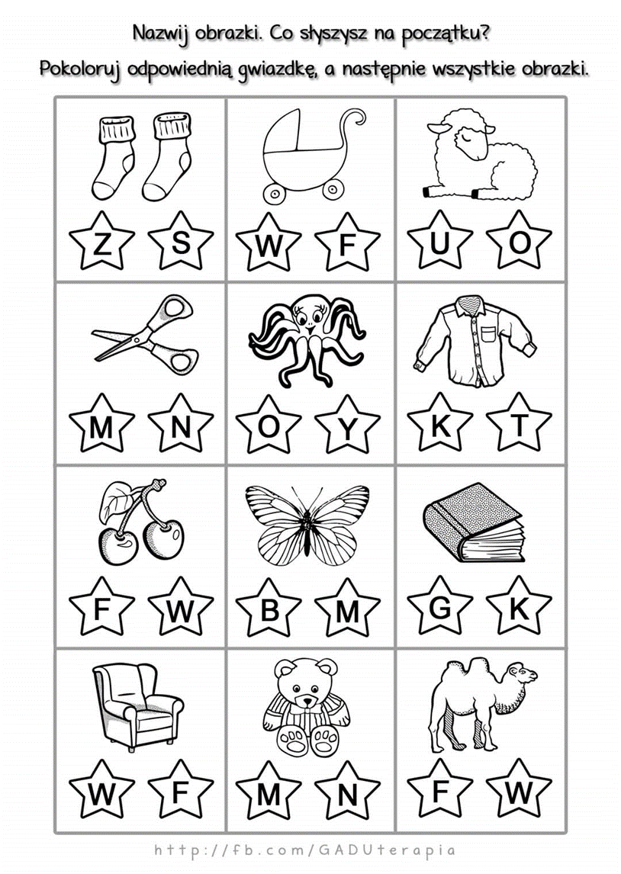
Ćw. 2.: Nazwy sprzętu domowego- sylaby.
Ćwiczenia koordynacji wzrok-ruchowej.
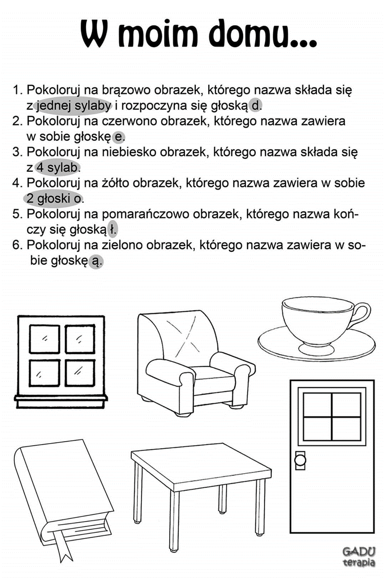
Ćw.3
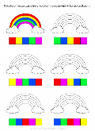
Hipoterapia/Zajęcia terapeutyczne z koniem
Obrysuj konia po kropkach i pokoloruj.
